Compte Rendu
Realise par : Ali BOUZIANE

a) Installation

Commande exécutée :
pip install -U langchain langchain-community chromadb pypdf ollama
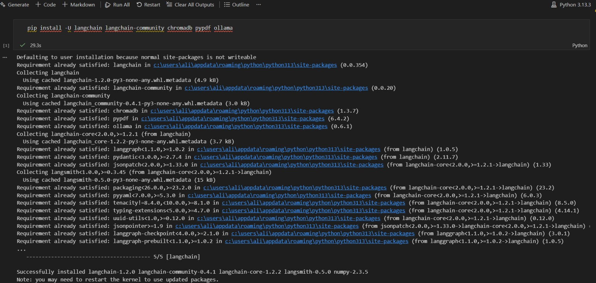
b) Chargement et découpage du PDF

Chargement du document : PyPDFLoader("D:\\GINF05\\Administration Oracle\\ORACLE.pdf")
Découpage : RecursiveCharacterTextSplitter(chunk_size=500, chunk_overlap=50)
Logs observés : plusieurs messages du type “Ignoring wrong pointing object …” (souvent liés à la structure interne du PDF, pas bloquant si le texte est bien extrait).
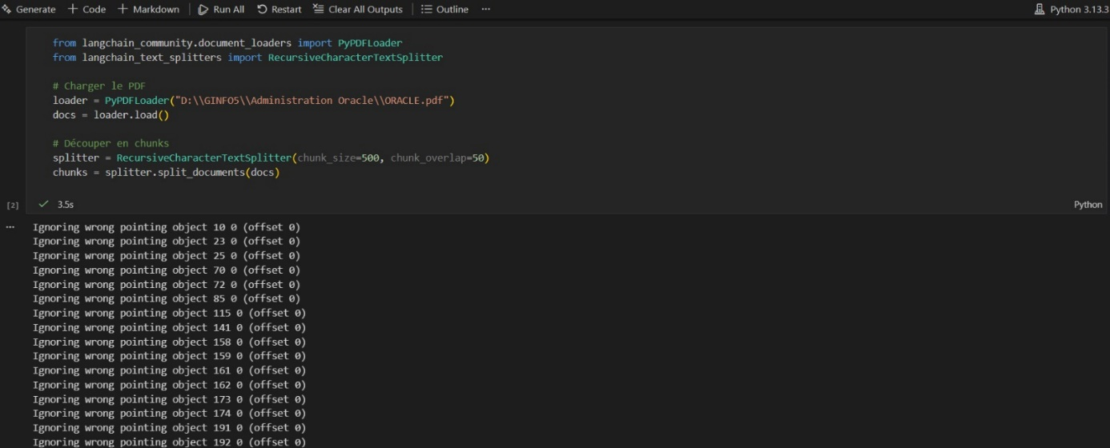
c) Mise en place d’Ollama + téléchargement du modèle

Vérification : ollama list (vide au début)
Tentative incorrecte : pull mistral (commande non reconnue)
Correct : ollama pull mistral → téléchargement OK
ollama list affiche ensuite mistral:latest (~4.4 GB)
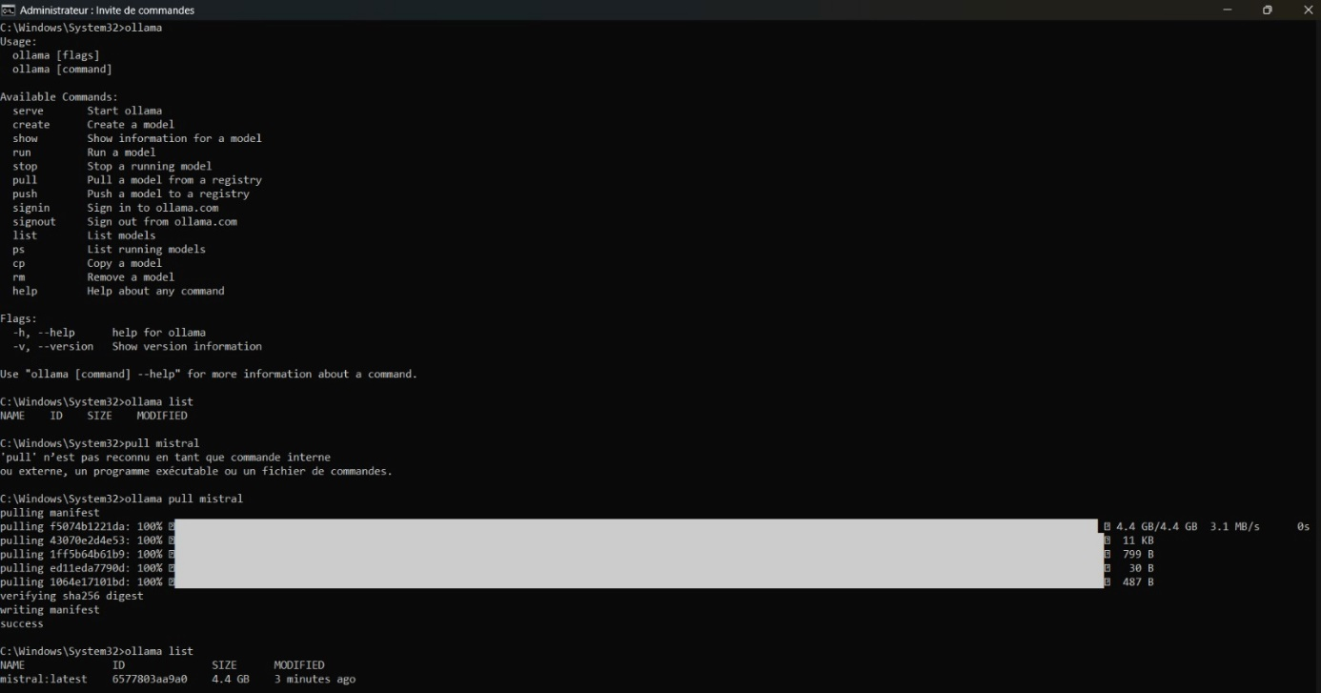
d) Embeddings + indexation dans Chroma

Embeddings : OllamaEmbeddings(model="mistral")

Stockage : Chroma.from_documents(chunks, embeddings, persist_directory="./rag_db")
Avertissements observés :
Dépréciation de OllamaEmbeddings
Avertissement Chroma : la persistance “manuelle” (db.persist()) n’est plus la méthode recommandée / peut être gérée autrement selon la version.
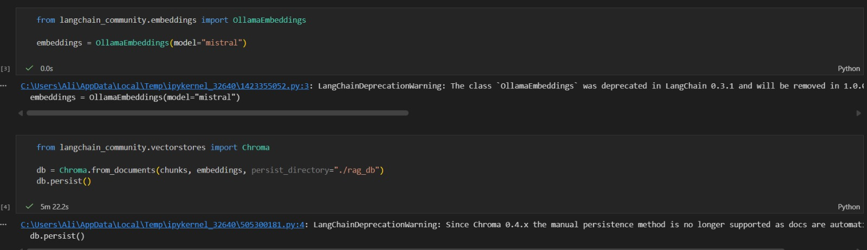
d) Résultat obtenu

Le modèle Mistral a généré une réponse en français expliquant Oracle (entreprise, Oracle Database, outils Oracle Forms/Reports, SQL*Plus, PL/SQL), ce qui confirme que :
l’indexation + recherche (similarity_search) fonctionne,
le prompt est bien exécuté,
la génération côté Ollama est opérationnelle.

